メダルの制作者について
別紙２

- 氏名
松尾 藻風（まつお そうふう） 松尾 優子（まつお ゆうこ）（萩市）

- 略歴等
●松尾藻風
所属 日本工芸会正会員
窯元名 陶華山 松尾藻風窯
略歴 昭和22年(1947年) 初代藻風の長子として佐賀県有田市にて出生
昭和43年(1968年) 茶陶習得のため、萩焼の道に入る
昭和48年(1973年) 開窯
＜中央展入選と主な入賞歴＞
第１５回 日本現代工芸美術展 入選
第７４回 九州山口陶磁展 ＮＢＣ賞
第１７回 日本現代工芸美術展 入選
第１７回 現代工芸中国展 中国会長賞
第３２回 山口県展 山口県教育委員会教育長賞
第１８回 日本現代工芸美術展 現代工芸賞
第７６回 九州山口陶磁展 準大賞
第１１回 日展 入選
第１９回 日本現代工芸美術展無鑑査出品
第７７回 九州山口陶磁展無鑑査出品
第３４回 山口県美術展 佳作賞
第１２回 日展 入選
第４９回 日本伝統工芸展 入選１２回
第１０２回 九州山口陶磁展 日刊工業新聞社賞
第３３回 山口伝統工芸展 土の華賞 以降７回受賞

●松尾優子
所属 日本工芸会正会員
窯元名 陶華山 松尾藻風窯
略歴 佐賀県立有田窯業大学校入学
陶磁器科製造技術専攻卒業
上絵・下絵付技法研修卒業
＜受賞歴＞
第９９回 九州山口陶磁展 日刊工業新聞社賞 以降３回受賞
第３６回 女流陶芸展入選 以降７回入選
第１００回 九州山口陶磁記念展入選 以降６回入選
第３８回女流陶芸展 Ｔ氏賞受賞
第５２回 日本伝統工芸展 入選８回
第２８回 西日本陶芸美術展入選
第６４回 山口県美術展覧会 優秀賞 以降２回入選
第４７回 西部伝統工芸展入選
第６６回 山口県美術展覧会 優秀賞 以降２回入賞
第４８回 西部伝統工芸展入選
萩の陶芸家たち展 審査員特別賞
第３９回 山口伝統工芸展 yab山口朝日放送賞 以降２回受賞
第１回 LEXUSNEWTAKUMIPROJECT「匠」県選出
令和３年 萩市教育文化奨励賞受賞
第４５回 山口伝統工芸展そごう広島店賞受賞
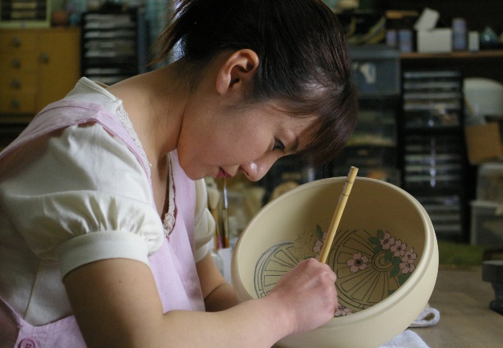
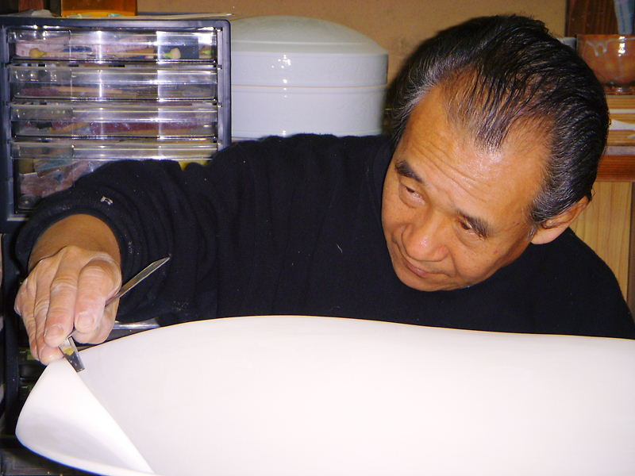
松尾 優子氏
メダル裏面（案）
メダル表面（案）
松尾 藻風氏

